דוח מעבדה חשיפה לחומרה

רז טאסה ו-וסים בכריה

חלק א' שאלות הכנה:
- Candela (cd) - מודדת את עוצמת האור שהמקור פולט בכיוון מסוים.
Lumen (lm) -מודד את סך כל כמות האור שהמקור פולט לכל הכיוונים.
Lux (lx) - מודד את עוצמת ההארה – כלומר כמה אור (בלומנים) נופל על יחידת שטח .
- אור נראה: 380–750 ננומטר (nm). תחום IR (Infrared): 750 nm – 1 מ״מ.
האם ניתן לראות? לא, העין האנושית אינה רגישה לתחום ה־IR.

- נורת LED היא דיודה הפולטת אור כאשר זורם בה זרם קדימה. היא מאפשרת זרם רק בכיוון אחד, ולכן נחשבת לרכיב קוטבי. כדי למנוע זרם גבוה מדי שיכול לשרוף את הנורה, מחברים אליה נגד בטור שמגביל את הזרם. בסכמה חשמלית LED מיוצגת כמשולש עם קו חוסם (בדומה לדיודה רגילה), ולצידם שני חיצים קטנים המצביעים החוצה – המייצגים את פליטת האור.

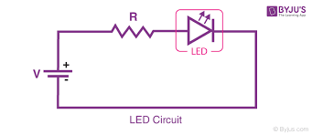

- לא ניתן לחבר נורת LED ישירות למקור מתח ללא נגד, כיוון שהיא רגישה מאוד לזרם גבוה ועלולה להישרף. תפקיד הנגד הוא להגביל את הזרם העובר דרך ה־LED ולשמור על ערך בטוח. בסכמה החשמלית רואים כי הנגד מחובר בטור עם הנורה, כך שמתח המקור מתחלק בין הנגד לנורה בהתאם לחוק אוהם.

- פוטודיודה היא דיודה רגישה לאור הפועלת כממיר אנרגיית אור לאנרגיה חשמלית. כאשר פוטונים פוגעים בה, הם יוצרים זרם חשמלי קטן או שינוי במתח כתוצאה מהאפקט הפוטואלקטרי. מבחינה חשמלית היא נראית כמו דיודה רגילה עם חיצים קטנים הפונים כלפיה, המסמלים את קרני האור הפוגעות , בניגוד לנורת LED בתמונה למעלה שהחיצים פונים לחוץ.

- פוטורזיסטור הוא נגד שתלוי בעוצמת האור. כאשר יש הרבה אור, ההתנגדות שלו קטנה ומאפשרת מעבר זרם גדול יותר. לעומת זאת, כאשר חשוך, ההתנגדות שלו גדלה מאוד והזרם כמעט ואינו עובר. כך ניתן להשתמש בו לחיישני תאורה אוטומטיים או למדידות אור.

- מחלק מתח הוא מעגל פשוט של שני נגדים המחוברים בטור, שתפקידו להקטין את המתח לערך רצוי. משוואת מחלק המתח היא $V_{out}=V_{in}×\frac{R_{2}}{R_{1}+R_{2}}$. תפקידו לאפשר מדידה של מתח חלקי ממקור מתח גבוה יותר. כדי למדוד את המתח על R1 יש צורך גם ב־ R2, אחרת לא ייווצר מפל מתח – אם נוותר על R2 ונחבר חוט בלבד, מצד אחד הוא מוארק לאדמה ומצד שני מקבל את האות $V_{IN}$ לכן נקבל $V_{out}=V_{in}$ ולא תהיה חלוקה במתח.

- מתח אנלוגי הוא מתח משתנה בצורה רציפה בין 0 ל־5 וולט, בעוד שמתח דיגיטלי מקבל רק שתי רמות אפשריות – 0 וולט (LOW) או 5 וולט (HIGH). בממיר ברזולוציה של 10 ביט, המתח האנלוגי מחולק ל־1024 רמות מדידה שונות (מ־0 עד 1023).

- כדי להמיר מתח אנלוגי למתח דיגיטלי משתמשים בנוסחה $\text{Digital Value}=\frac{V_{in}}{V_{ref}}×1023$, כאשר $V_{ref}$הוא המתח המרבי האפשרי בדרך כלל$5V$ בארדואינו. נוסחה זו ממירה את הערך הרציף לערך מספרי מתאים בטווח הדיגיטלי.

- בארדואינו ניתן לזהות את הפינים לפי הסימון על הלוח. הפינים האנלוגיים מסומנים באות A ואחריה מספר (A0–A5), ואילו הפינים הדיגיטליים מסומנים במספרים בלבד (D0–D13). חלק מהפינים הדיגיטליים מסומנים גם בסימן ~ (טילדה), למשל ~3, ~5, ~6, ~9, ~10, ~11 סימון זה מציין שהפין תומך ביציאת PWM (Pulse Width Modulation), כלומר מסוגל להפיק אות דיגיטלי מהיר שמדמה מתח אנלוגי משתנה. תכונה זו מאפשרת לשלוט באופן הדרגתי בעוצמת אור של נורת LED או במהירות סיבוב של מנוע, למרות שמדובר ביציאה דיגיטלית בלבד.

- תקשורת UART היא תקשורת טורית פשוטה בין שני רכיבים, בה הנתונים נשלחים ביט אחר ביט על חוט אחד. כאשר שולחים את המילה “Hello”, כל אות מומרת לקוד בינארי (ASCII) ונשלחת כרצף ביטים עם ביט התחלה וביט סיום. בצד המקבל ה־UART מפענח את הביטים חזרה לאותיות

- ערכו של נגד נקבע לפי צבעי הפסים שעליו, הנקראים משמאל לימין. בצד הנכון הפסים צפופים יותר, וזהו הצד שממנו מתחילים לקרוא. בנגדים עם ארבעה פסים – שני הפסים הראשונים הם ספרות, השלישי הוא מכפיל והרביעי מציין סבילות.
בנגדים עם חמישה פסים – שלושת הראשונים הם ספרות, הרביעי הוא מכפיל והחמישי הוא סבילות.

- אי אפשר להתחשמל מארדואינו כיוון שהוא פועל במתח נמוך מאוד של 5 וולט בלבד, מתח שאינו מסוכן לגוף האדם ואינו מסוגל לגרום לזרם חשמלי חזק מספיק כדי להזיק. לכן העבודה עם ארדואינו נחשבת בטוחה לחלוטין.

חלק א' 1:

- Forward voltage $V_{f}-2.5[V]$, $I_{max}-20 \left[mA\right]$

- מתוך חוק אוהם $V=IR$ :
$$R=\frac{∆V}{I}$$
$$R= \frac{5-2.5}{20 ×10^-3}=125 [Ω]$$
- נגד עבור מקדם ביטחון קיצוני :
$$R= \frac{5-2.5}{20 ×10^-5}=12.5 [kΩ]$$

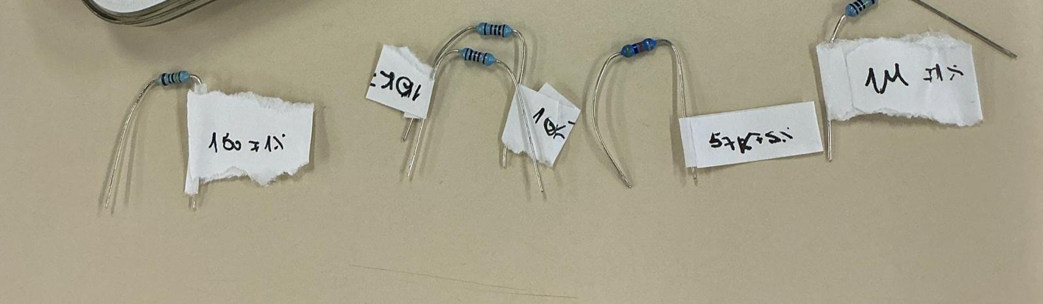
D.

- אפשר להשתמש בכל הנגדים שכן בסעיף B חישבנו כי הנגד הכי קטן שאפשר לשים ללא לשרוף את המנורה הינו 125 $[Ω]$ וכך הנגדים שלנו גדולים מערך זה.

- הערך הקרוב ביותר לסעיף C הינו $10 [kΩ]$.
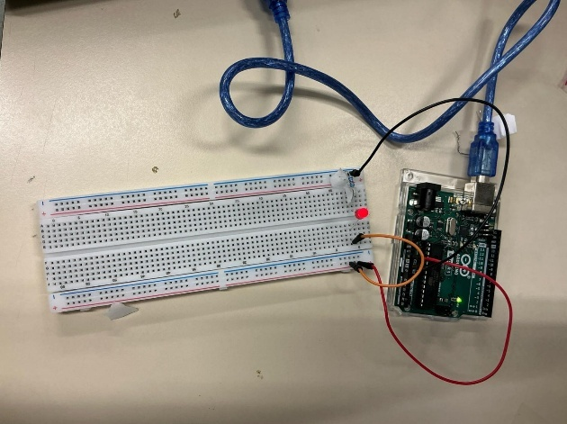

- המנורה תאיר יותר חזק עבור הנגד עם הערך הקטן ביותר שכן לפי חוק אוהם המתח שייפול על נורת הLED יהיה גדול יותר .

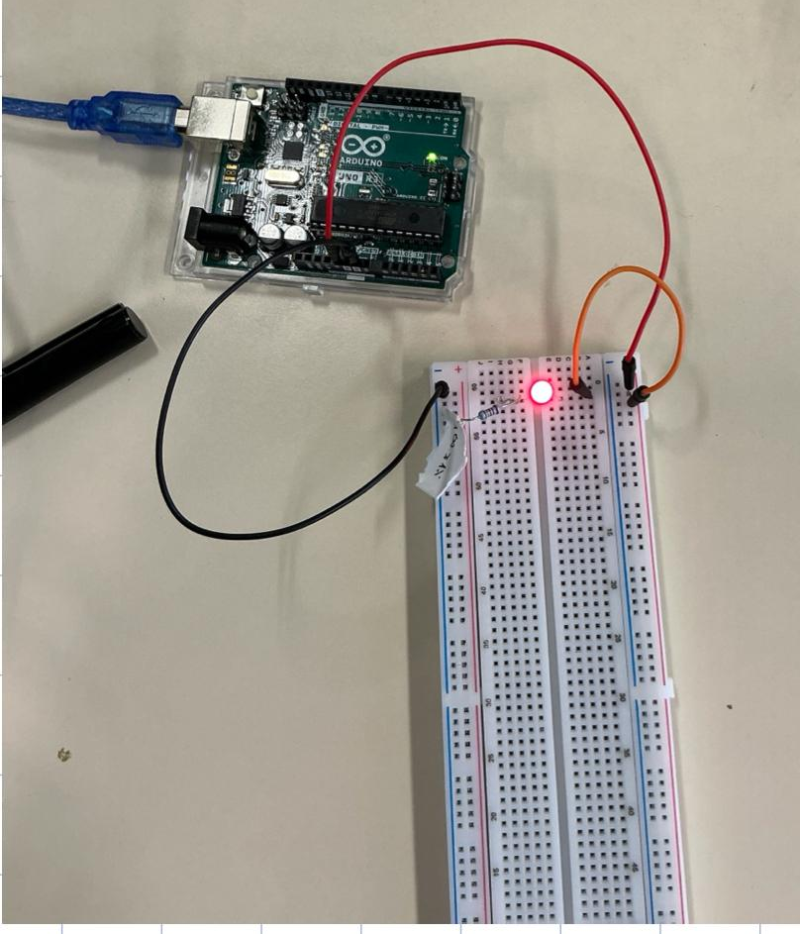

חלק א' 2:
- כדי לגרום לנורת הלד להבהב נצטרך לנתק ולחבר את מקור המתח , כלומר מתח לא קבוע.

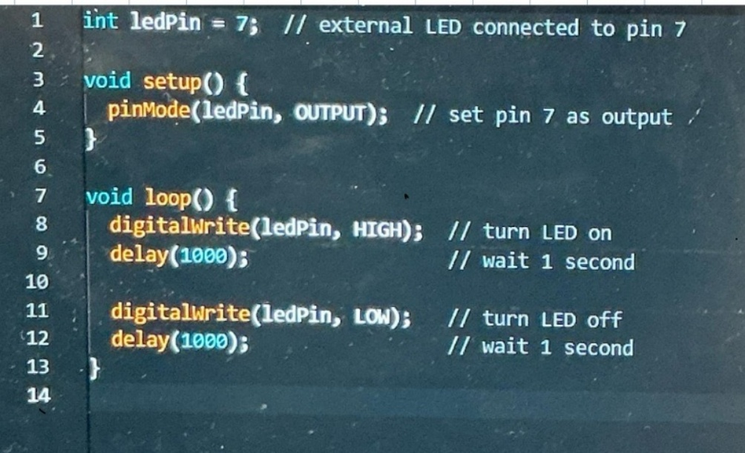

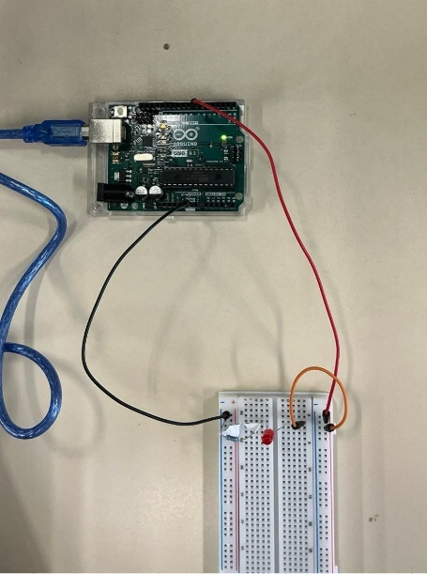

חלק א' 3:
- טווח התנגדות של החיישן בהארה lux10 הינו $100-200 [kΩ]$ .
- התוצאו שהמהנדס קיבל הגיונית שכן גודל ההתנגדות הוא הפוך לעוצמת האור.

לפי מחלק מתח:
$$V_{out}=V_{IN}*\frac{R_{2}}{R_{2}+R_{1}}$$

טווח הערכים עבור הנגד $1M[Ω]$ :

אור כבוי :

$$V_{out}=5*\frac{5*{10}^{6}}{2.8*{10}^{3}+{10}^{6}}=4.986 [V]$$
אור דלוק :
$$V_{out}=5*\frac{5*{10}^{6}}{6*{10}^{4}+{10}^{6}}=4.716[V]$$

טווח הערכים עבור הנגד $57[kΩ]$ :

אור כבוי :

$$V_{out}=\frac{5*57*{10}^{3}}{2.8*{10}^{3}+57*{10}^{3}}=4.765 [V]$$
אור דלוק :
$$V_{out}=\frac{5*57*{10}^{3}}{6*{10}^{4}+{57*10}^{3}}=2.435[V]$$

נגד ה- $57[kΩ]$ נותן ערכים הקרובים ביותר ל $0-5 [V]$ .

C.

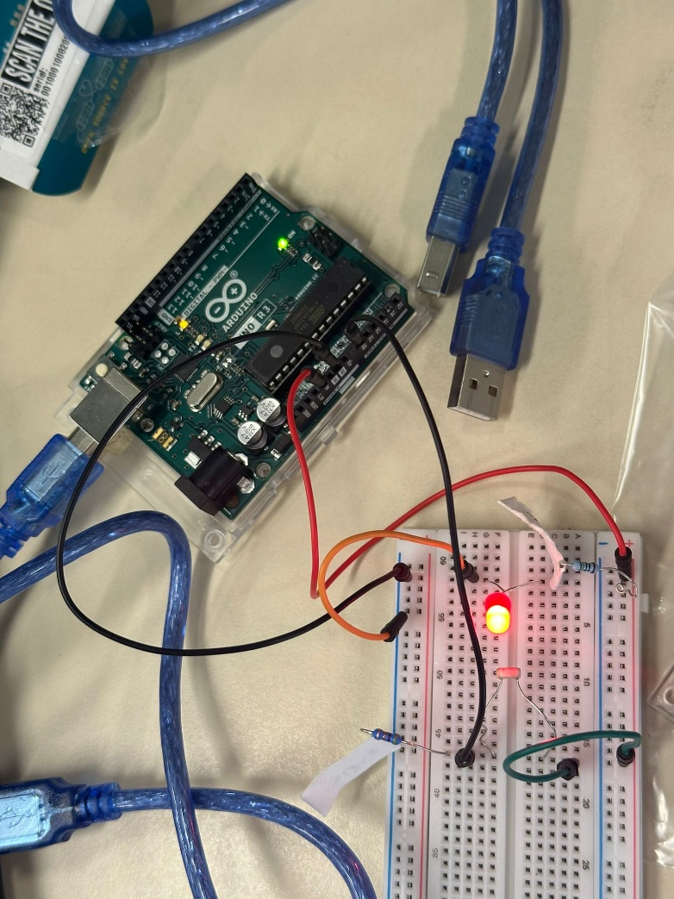
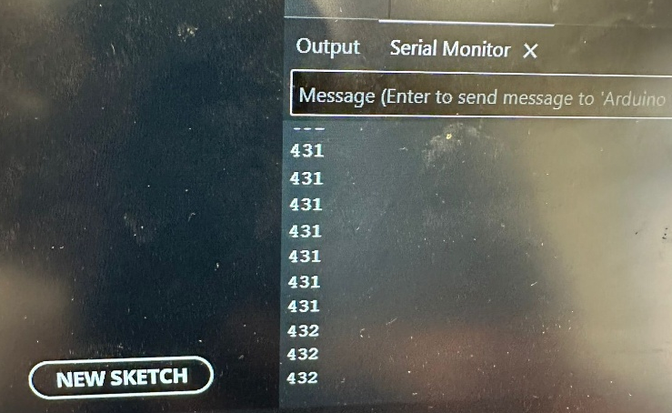
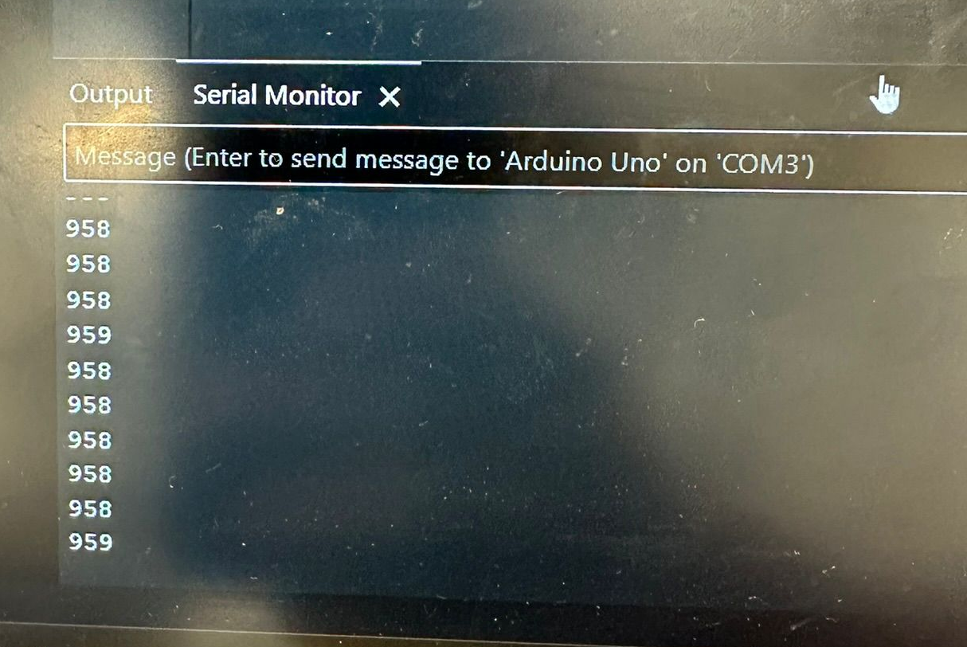

לפי הנוסחה הבאה נמיר את הערך האנלוגי לערך דיגיטלי :
$$V_{digital}=\frac{V_{ref}*V_{analog}}{2^{n}}$$

עבור נורה דלוקה :

$$V_{digital}=\frac{5*959}{1023}=4.68[V]$$
עבור נורה כבויה :
$$V_{digital}=\frac{5*431}{1023}=2.106[V]$$

נקבע שהנורה דלוקה כאשר הקריאה האנלוגית מעל 500 וכבויה כאשר הנורה האנלוגית קטנה מ500.

- אם נכסה את החיישן עם היד הקריאות האנלוגיות יהיו בסביבות ה230 שכן אנחנו מגבילים את האור מהסביבה הקריאות מסמנות שההתנגדות של הפוטוריססטור גדל עוד יותר מהערך $60[kΩ]$ .

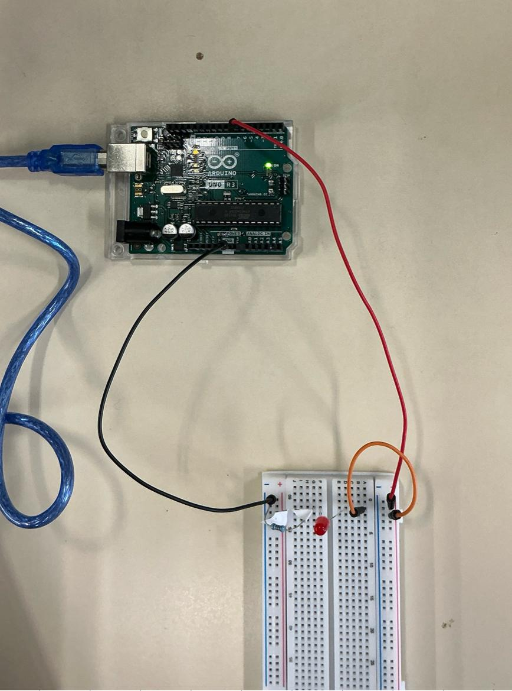
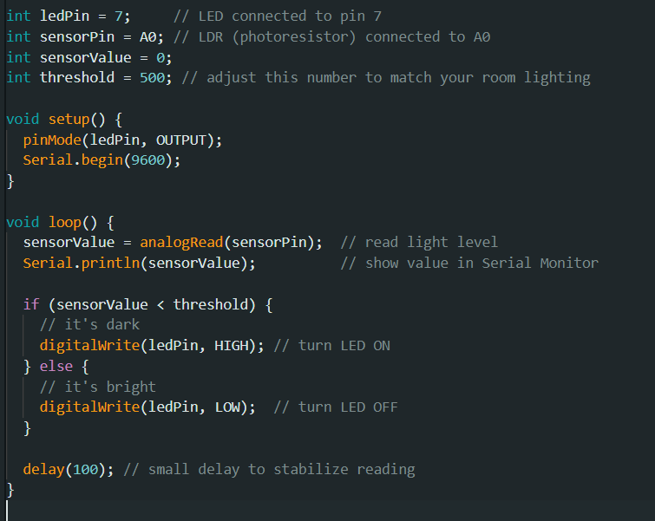

חלק א' 4 + 5 :
הערכים שייצגו ב- serial monitor הינם 0 ו 1 , ערכים בינאריים ודבר זה לא יעבוד כמו שצריך שכן אין גמישות לאור תנאי הסביבה. במעגל חיישן התאורה האוטומטי ניתן להשתמש בקריאה דיגיטלית או בקריאה אנלוגית של החיישן, בהתאם לצורך. בקריאה דיגיטלית מתקבלת תגובה בינארית – ערך 0 או 1 בלבד – כלומר, החיישן מדווח אם חשוך או מואר, ללא מידע על עוצמת האור. קריאה זו מתאימה למעגלים פשוטים שבהם נדרש רק להדליק או לכבות את נורית ה־LED בהתאם למצב התאורה. לעומת זאת, קריאה אנלוגית מספקת טווח ערכים רציף בין 0 ל־1023, המשקף את עוצמת האור בצורה מדויקת יותר. הדבר מאפשר לקבוע סף הדלקה משתנה או לשלוט על עוצמת הבהירות של ה־LED בהתאם לרמת האור. לכן, הקריאה האנלוגית מעניקה גמישות גבוהה יותר ומאפשרת יישומים מתקדמים יותר, בעוד הקריאה הדיגיטלית פשוטה ומהירה ליישום במעגלים בסיסיים.

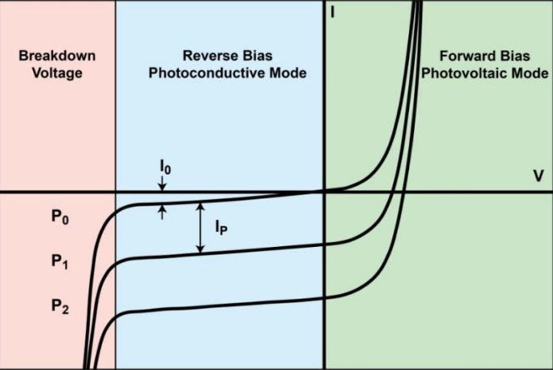
חלק ב' שאלת הכנה:
הגרף מתאר את אופן הפעולה של חיישן אור (כמו פוטודיודה) בהתאם למתח שמופעל עליו. כאשר מחברים את החיישן במתח הפוך (Reverse Bias), הוא פועל כחיישן אור – ככל שעוצמת האור גדולה יותר, כך הזרם שהוא מייצר גדול יותר. מצב זה משמש למדידת עוצמת אור בצורה מהירה ומדויקת. כאשר החיישן מחובר במתח קדמי (Forward Bias), הוא מתנהג כתא שמש ומפיק מתח או זרם כתוצאה מהאור הפוגע בו. באזור הוורוד (Breakdown Voltage) המתח גבוה מדי, והחיישן עלול להיפגע או לא לעבוד כראוי, ולכן יש להימנע מעבודה באזור זה.

חלק ב' 1:
- Reverse current – min 0.1 [V], max-100 [V]
current typical- 60[mA]
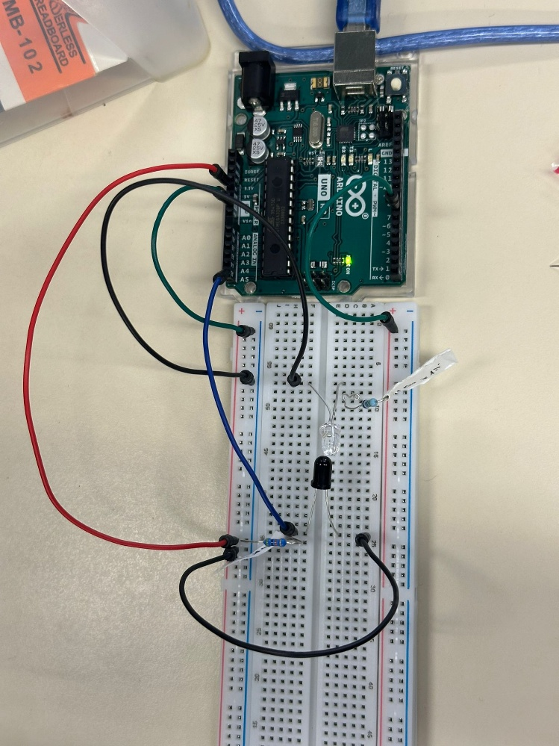

f. כן הצלחנו לקבל קריאות אך לאור האור בחוץ קיבלנו קריאות זהות בסביבות ה900. לאחר שכיסנו את החיישנים עם היד קיבלנו קריאות של 1000 ו70 אשר מתחלפות אחת לאחר השנייה . נגדיר את 0 כקריאה פחות 100 ואת 1 כקריאה מעל 1000.

חלק 3 UART :
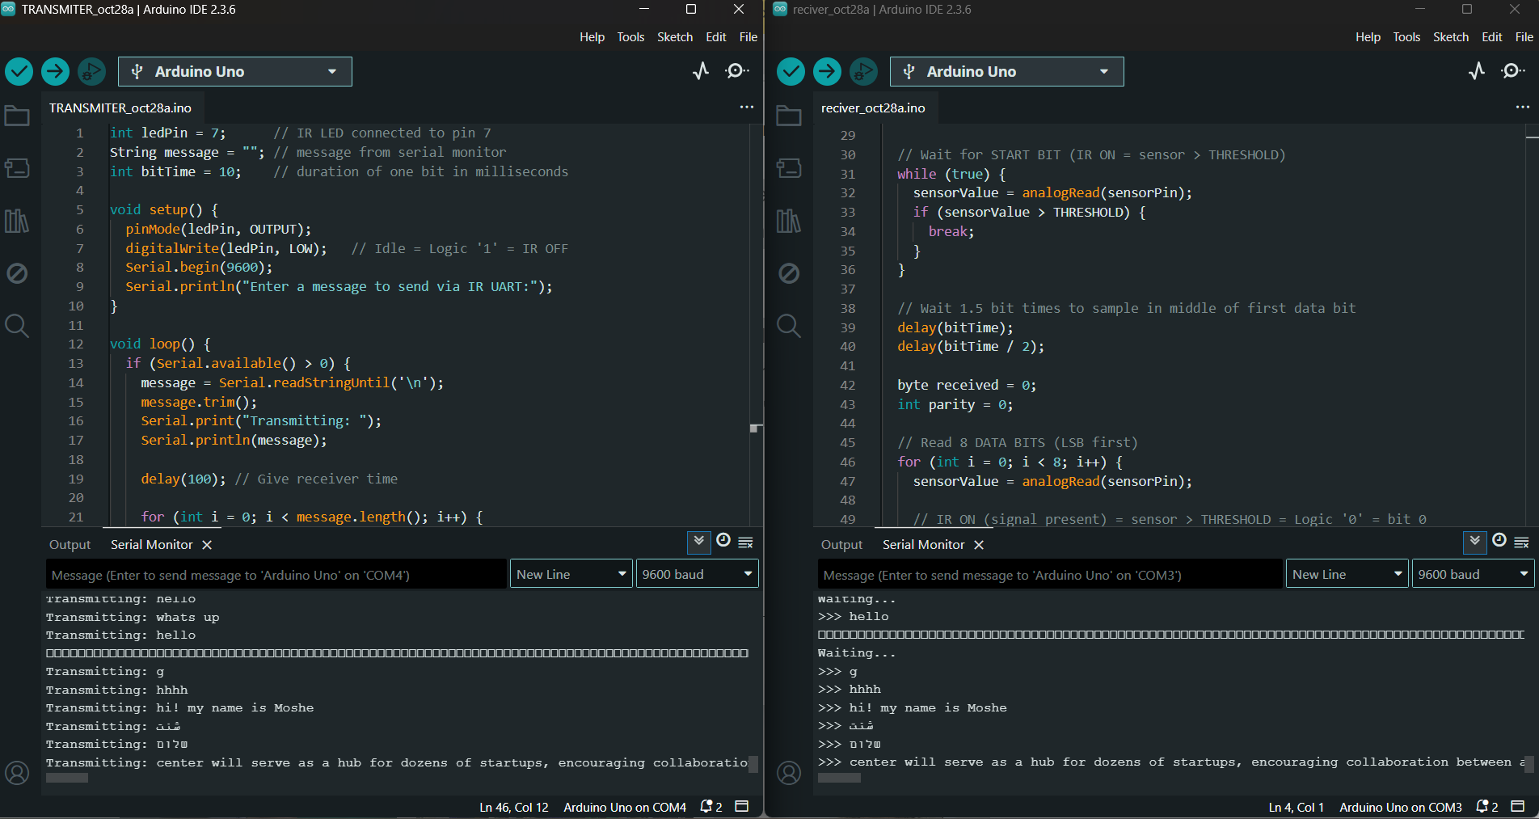

400PBS -

